Правила внутренней и внешней перелинковки

Одной из важных ступеней внутренней оптимизации является **перелинковка**. Под данным термином подразумевается связывание страниц сайта с использованием гиперссылок. Этот процесс важен для SEO и чрезвычайно удобен для посетителей сайта, ведь они могут ознакомиться сразу с несколькими материалами, избегая долгого поиска по веб-ресурсу. Однако для удобства пользователей и качественной оптимизации перелинковка обязана быть правильной.

## Ссылки – такие, какие они есть

Разберемся, какими бывают ссылки. А бывают они *абсолютными* и *относительными*.

* С *абсолютными ссылками* все просто. Это ссылка в чистом виде, как все мы привыкли ее видеть, то есть с протоколом (http:// или https://), доменным именем (zexler.ru), включая путь до какой-либо страницы сайта. Например:

<https://zexler.ru/product/design>

* *Относительные ссылки* – это линки, ведущие к страницам ресурса, относительно самого ресурса. Относительные ссылки начинаются с того места, где находится страница или файл на сайте.

Но чисто абсолютные и чисто относительные ссылки – это еще не все, что доступно в CMS. Относительная ссылка имеет детище в виде **СИСТЕМНОЙ ССЫЛКИ**. Вот она-то нас интересует и её, и только её мы используем при внутренней перелинковке наших сайтов.

## Системные ссылки – лучшее решение для внутренней перелинковки

Использование системных ссылок при внутренней перелинковке сайта создает безопасные условия функционирования ссылок. Запрограммированный системный путь для внутренних страниц сайта – это очень результативное решение. Практически во всех популярных CMS предусмотрена такая возможность.

Вот такая ссылка является неправильной с точки зрения внутренней перелинковки:

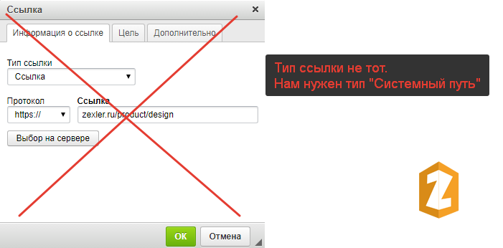

**Неправильные форматы и как они отображаются в коде:**

<a href="http://zexler.ru/node/227/">текст анкора</a>

<a href="http://zexler.ru/products/formirovanie-imidzha-brenda"> </a>

То есть, при необходимости указать ссылку в теле текстового контента, ведущую на другую страницу сайта, следует пользоваться **только системными ссылками.** Для этого в окне редактирования ссылки, во вкладке *Информация о ссылке* в выпадающем списке *Тип ссылки* выбираем ТОЛЬКО **Системный путь**.

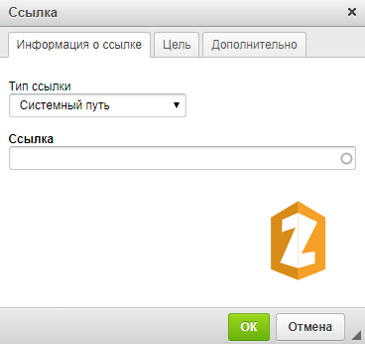

Далее следует указать ноду (node) для правильного пути ссылки. Для этого можно зайти на ту страницу, куда должна привести ссылка, навести на вкладку редактирования Edit:

Система укажет свой путь, который она использует при переходах внутри сайта, внизу:

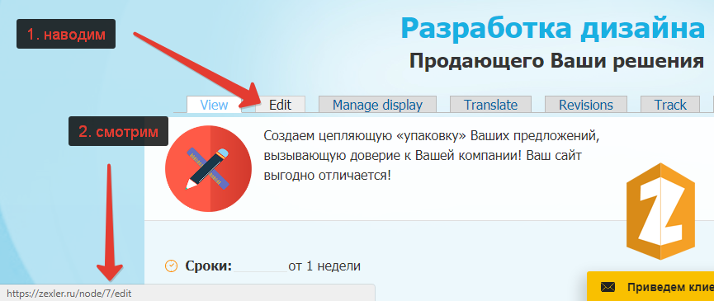

https://zexler.ru/node/7/edit - нас интересует **node 7**

Посмотреть ноду можно также в адресной строке браузера, если нажать на edit. Системный путь выражается в базовом классе материала и его номере:

C:\Users\ДНс\YandexDisk\Скриншоты\2017-08-18_16-48-20.png

Нам нужна запись **(node/7)** – именно в таком виде, в скобках и с разделительным слешем. Эту запись следует вставить в поле *Ссылка*, где прописывается системный путь ссылки:

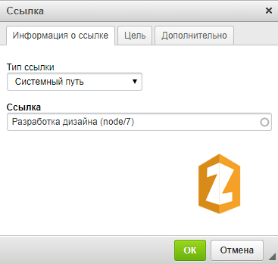

Обязательно нужно проверить правильность ссылки в окне редактирования текста. Для этого нажимаем кнопку Источник в редакторе , находим место в тексте, где прикреплена ссылка, и проверяем.

Правильный формат:

<a href="/node/7">текст анкора</a>

Этот сложный путь создания системной ссылки подходит для тех продуктов/статей, название которых очень распространено на нашем сайте, например, «контекстная реклама…», «Продвижение…» и т.д.

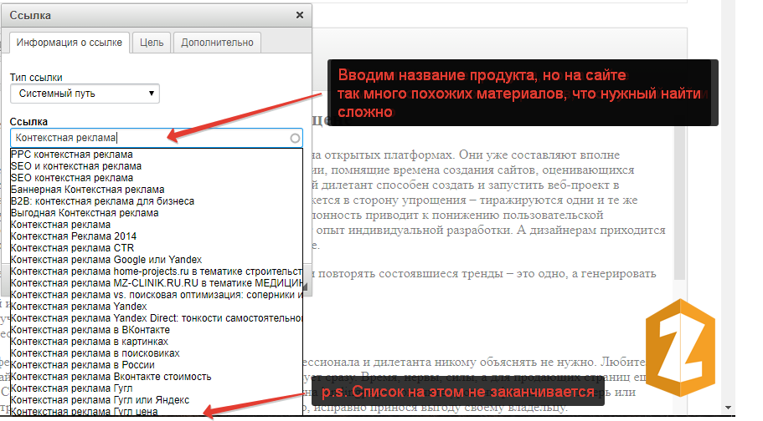

Для быстрой вставки системной ссылки можно просто ввести название нужной статьи в поле и подтянуть нужный продукт.

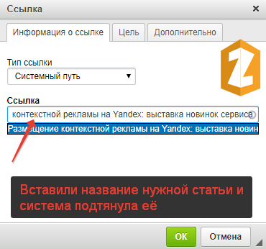

Итак, как видно, в ссылке, создаваемой при помощи инструмента *Системный путь*, должны отсутствовать все атрибуты абсолютных гиперссылок. Только node и номер материала. Это важно!

P.S. Еще один вариант работы с системными путями.  
Если вы привыкли вставлять относительные ссылки ввиде /product/develop, то вы можете продолжать так делать. Все что вам нужно дополнительно – это просто двойной клик по ссылке в редакторе. Откроется окно редактирования ссылки и относительный путь автоматически должен стать системным (в поле Ссылка адрес /product/develop автоматически изменится на название материала)

## Правила использования внешних ссылок

Теперь о ссылках, ведущих на внешние ресурсы. Для того чтобы такие ссылки не влияли негативно на позиции сайта в поисковом рейтинге, необходимо добавлять атрибут **nofollow**, который запрещает поисковым системам переходить по ссылке и передавать PageRank.

При добавлении внешней ссылки используем окно редактирования ссылки, где во вкладке *Информация о ссылке* в выпадающем списке *Тип ссылки* выбираем *Ссылка* (так как линкуются не внутренние страницы). После нажатия **Ок** меняем *Text format* под полем, в котором располагается текст на **PHP Format**.

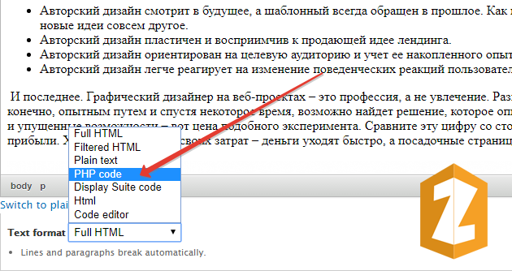

Появится код текста. В нем ищем нашу ссылку:

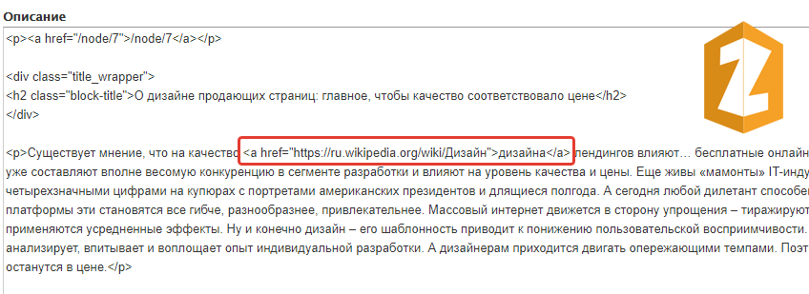

Внутри кода этой ссылки **после кавычек и перед знаком >** добавляем тег nofollow вот в таком виде:

*rel="nofollow"*

и получим в итоге:

<a href=" https://ru.wikipedia.org/wiki/Дизайн"rel="nofollow">Дизайна</a>

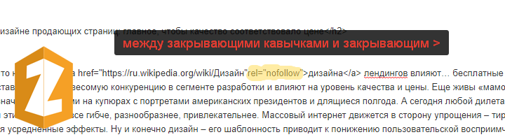

После оформления всех внешних ссылок указанным способом, возвращаем *text format* на **Full HTML.**

**P.S.** Вместо манипуляций с форматом php и full HTML нужно использовать кнопку Источник  в редакторе. Для добавления атрибута *rel="nofollow"* можно:  
1. Кликнуть по ссылке, что бы открылось окно редактирования ссылки

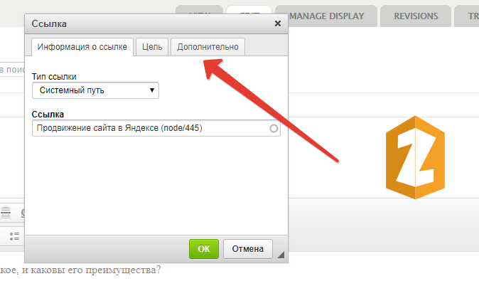

2. На вкладке “Дополнительно” в поле «Отношение» пишем nofollow

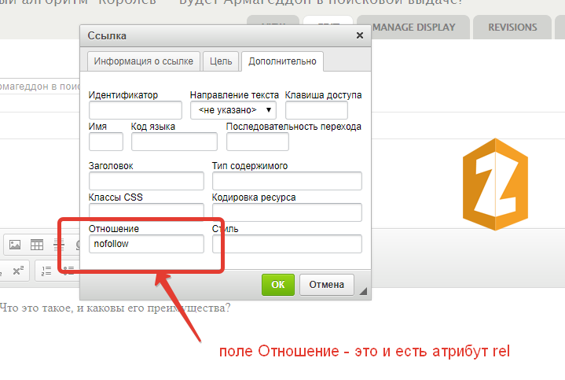

3. нажимаем Ок.

4. При помощи кнопки Источник проверяем результат.